Пояснительная записка к разработанному шаблонному приложению на WPF для подготовки к демо экзамену.

Разработчик-автор: Ершов Дмитрий Алексеевич, студент группы 18ИП1.

Целевая аудитория: типчики из шараги (не преподаватели, кроме Егора Олеговича, он свой).

Цель: оставить наследие и помочь челам разобраться в быстром создании приложения и реализации функциональности.

Тема шаблонного проекта: корпоративная сеть.

Структура сети: сеть состоит из пользователей разных ролей, минимальный перечень ролей: модераторы (админы) и обычные пользователи. В данной сети пользователи могут добавлять друг друга в друзья, а также удалять из друзей.

Минимальный функционал:

* Модераторы могут просматривать пользовательские учетные данные;
* Модераторы могут удалять/добавлять пользователей любых ролей;
* Модераторы могут повышать/уменьшать роль пользователя;
* Пользователи могут добавлять/удалять друзей;
* Пользователи просматривают список друзей;
* Пользователи применяют сортировку/фильтрацию/поиск к списку друзей для поиска нужного друга.

Пояснение к внедрению/разработке функционала:

Каждая новая функциональность будет разработана в отдельной ветке и после успешного завершения будет слита в master, для подробностей смотрите историю коммитов гита.

(команда *$ git log --pretty=format:"%h %s" --graph*).

Эталонная диаграмма ERD (базы данных, нотация UML):

Рекомендую в любой АИС делать такую структуру базы данных, связанных с пользователем, вам начислят дополнительные баллы за безопасную декомпозицию и расширяемость.

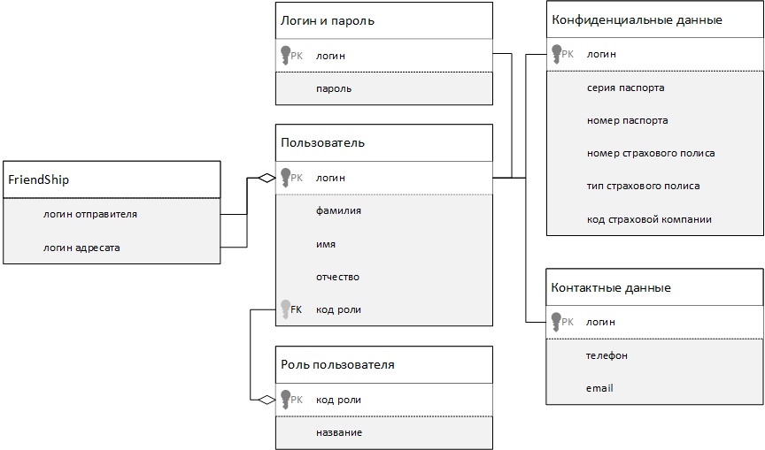

На начальных этапах проектирования не пихайте палки себе в колеса. Не создавайте трудностей в дальнейшем, потому что в будущем для расширения и модификации вам потребуется значительно больше времени.

Ладно, лирическое отступление закончилось, начнем с базы данных.

Первым делом вам необходимо создать базу данных или развернуть ее из скрипта, затем следует нормализовать/привести данные из ресурсов под ранее созданную базу данных.

Создавать базу данных исключительно из конструктора или из готового файла, данного в ресурсах, и никак иначе, потому что необходимо беречь время.

Создать базу данных можно двумя способами:

1. Создать ручками

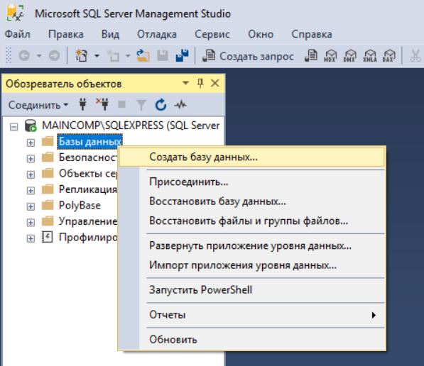

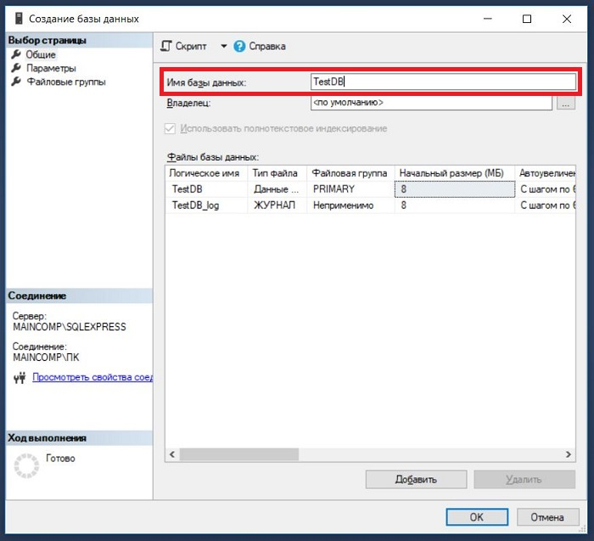

В результате откроется окно «Создание базы данных». Здесь обязательно нужно заполнить только поле «Имя базы данных», остальные параметры настраиваются по необходимости. После того, как Вы ввели имя БД, нажимайте «ОК».

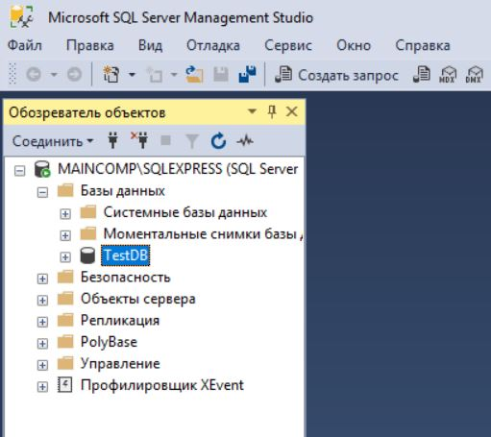

Если БД с таким именем на сервере еще нет, то она будет создана, в обозревателе объектов она сразу отобразится

1. Развернуть скрипт базы

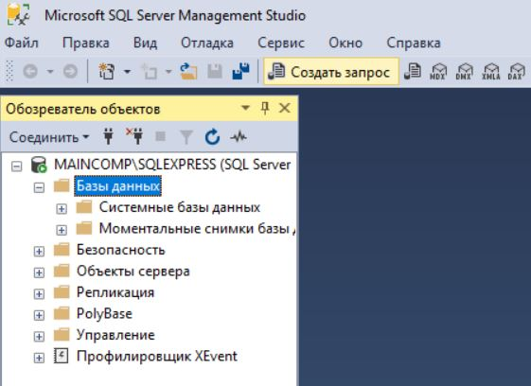

Сначала открываем редактор SQL запросов, для этого щелкаем на кнопку «Создать запрос» на панели инструментов. Затем вводим/вставляем нужный запрос создания базы данных и выполняем. Если скрипт базы данных уже дан, то его можно открыть и выполнить.

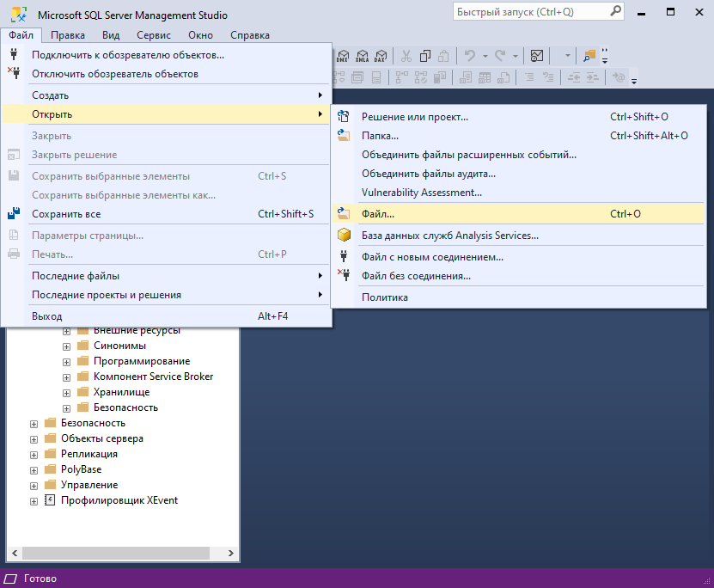

Создание таблиц

Создать таблицы можно двумя способами:

1. Создать с помощью скрипта (см. предыдущий рисунок)
2. Создать ручками

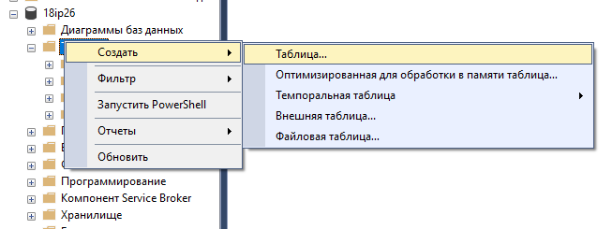

Выделяем контейнер "Таблицы" правой кнопкой мыши и выбрать пункт "Создать" и "Таблица..."

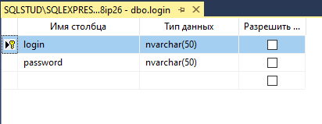

Созданная таблица "Логин и пароль"

Итогом у вас должна получиться следующая схема базы данных в MS SQL Server Management Studio.

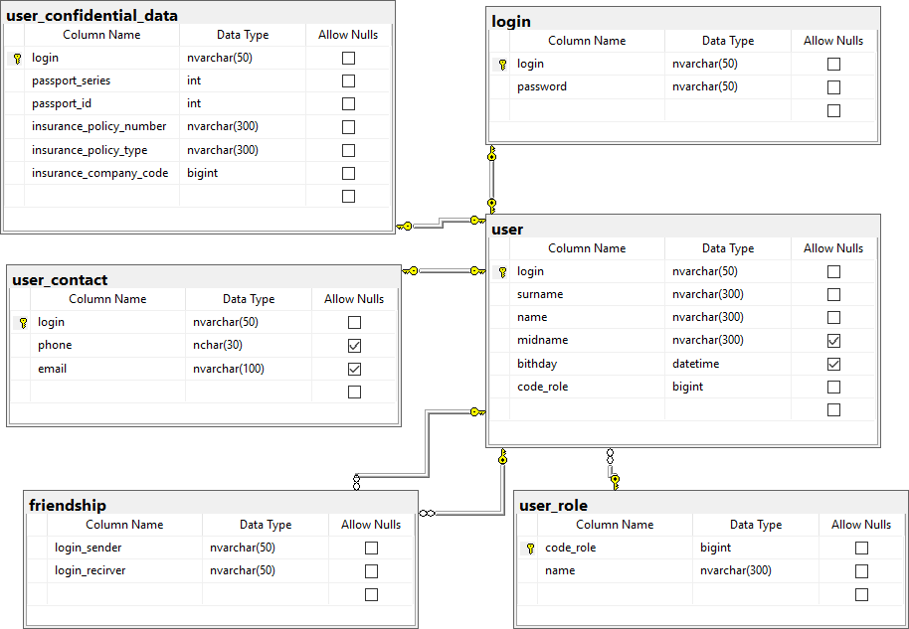

Приступим к импорту данных в базу, для этого необходимо привести данные в общему виду в Excel и потом импортировать данные. Кто не знает, как избавляться от порченых данных следует разобраться в Excel иначе ***гг вп изи катка***.

Все данные необходимые для импорта располагаются по пути *./data-files/import-data.xlsx*

Самый быстрый способ заполнить таблицы любыми данными это скопировать их и вставить в таблицу через изменение данных таблицы.

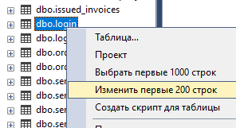

Совет

Для вставки большого количества данных в таблицу, используя способ продемонстрированном на рисунке 8, которые более 200 строк, то вам необходимо зайти в «Сервис/Параметры» и в открывшемся окне открыть раздел «Обозреватель объектов SQL Server».

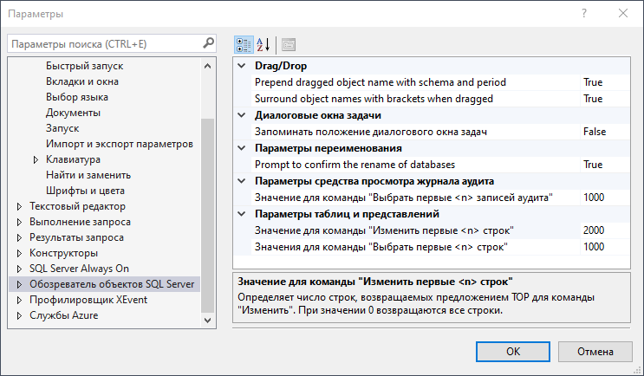

Приступим к реализации каркаса приложения

Для этого нам понадобиться создать приложение WPF в Visual Studio, внизу приведены скрины шагов для создания проекта.

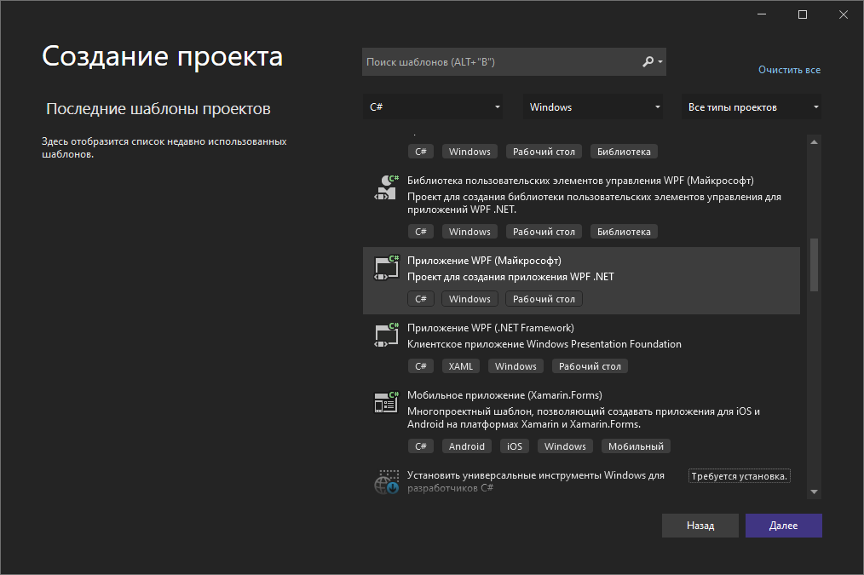

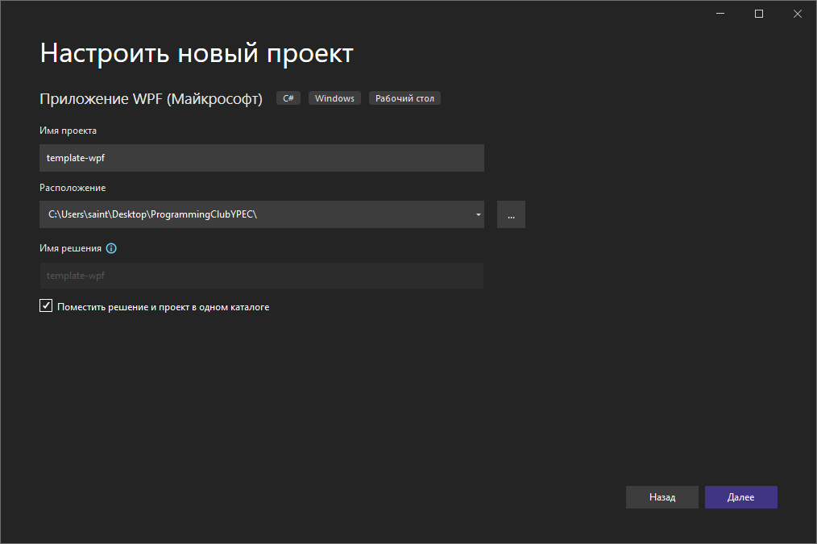

Итогом данных телодвижений у вас должен будет создаться проект в указанной папке, если вам не хочется иметь много мусора в корне, тогда уберите галку с чек бокса, если вам пофиг тогда ставьте.